天门市城区房屋管理所2026年部门预算公开

目 录
第一部分 部门概况
一、主要职责及机构设置情况
二、部门预算单位构成
三、人员构成
第二部分 2026年部门预算编制情况说明
一、预算收支安排及增减变化情况
二、机关运行经费预算安排及增减变化情况
三、“三公”经费预算安排情况及增减变化情况
四、政府采购预算安排情况
五、国有资产占用情况
六、重点项目预算的绩效目标等预算绩效情况说明
第三部分 2026年部门预算公开收支表
一、部门收支总表
二、部门收入总表
三、部门支出总表
四、财政拨款收支总表
五、一般公共预算支出表
六、一般公共预算基本支出表
七、一般公共预算“三公”经费支出表
八、政府性基金预算支出表
九、项目支出表
十、国有资本经营预算支出表
第四部分 名词解释
第一部分 天门市城区房屋管理所部门概况
一、主要职责及机构设置情况
（一）主要职责
1、负责公有房屋的（出售/出租/修缮）工作
（二）机构设置情况
天门市城区房屋管理所部门机关内设科室 3个，包括：
综合科、财务科、管理站。
二、部门预算单位构成
纳入天门市城区房屋管理所部门2026年部门预算编制范围的预算单位包括本单位。
三、人员构成
天门市城区房屋管理所部门编制人数19人，其中：事业编制19人。在职实有人数18人，其中：事业人员16人，工勤人员2人，退休38人。

第二部分 部门预算编制情况说明
一、预算收支安排及增减变化情况
1．预算收入情况：2026年预算收入总额 329.00万元，比上年预算减少23.17 万元，下降6.58%。其中：一般公共预算财政拨款329.00万元，政府性基金预算财政拨款收入0 万元，国有资本经营预算财政拨款收入0 万元，财政专户管理资金收入 0万元，单位资金收入0 万元，上年结余结转 0 万元。收入减少主要原因受到市场经济环境的影响，导致部分门面出租收入减少，其他纳入预算管理的非税收入减少。
2．预算支出情况：2026年预算支出总额329.00万元，比上年预算减少23.17万元，下降6.58%。其中：人员类项目支出0 万元，公用经费项目支出 0万元，运转类项目支出329.00万元。本年支出构成为：社会保障和就业支出29.48万元，占本年支出 8.96％；卫生健康支出28.77万元，占本年支出 8.74％；城乡社区支出249.36万元，占本年支出75.79％；住房保障支出21.39万元，占本年支出6.50％。支出减少主要原因是受到经济大环境的影响，导致部分门面退租，出租收入减少，削减非必要的开支。
二、机关运行经费预算安排及增减变化情况
2026年机关运行经费预算总额 0万元。
三、一般公共预算“三公”经费及增减变化情况
2026年“三公”经费预算 0万元，较上年预算减少3.36万元，下降100 %，其中：公务接待费 0万元，较上年减少 0.36万元，下降 100%，原因为严格执行中央八项规定，进一步从严控制三公经费开支,缩减公务接待费；公车运行维护费 0万元，较上年减少 3万元，下降100 %，原因为公车已老化，已无使用价值，无法保证正常使用。
四、政府采购预算安排情况
2026年政府采购预算 0万元，较上年无变化。
五、国有资产占用情况
截至上年底，本部门占有使用国有资产 32.90万元，主要资产为：一般公务用车1 辆，单位价值10万元(含)以上通用设备 0台(套)。
六、重点项目预算的绩效目标
无
第三部分 2026年部门预算公开表
附表：2026年部门预算公开表
- 收入总表格

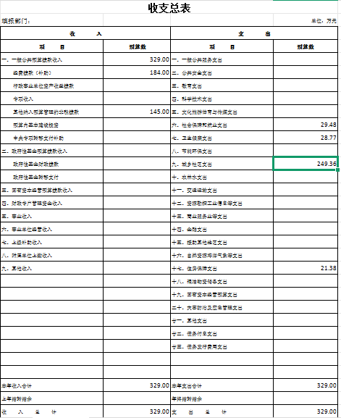

- 部门收入总表

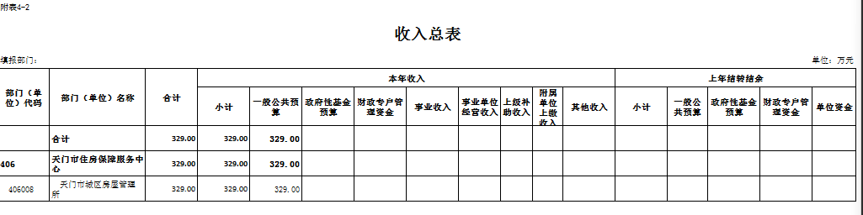

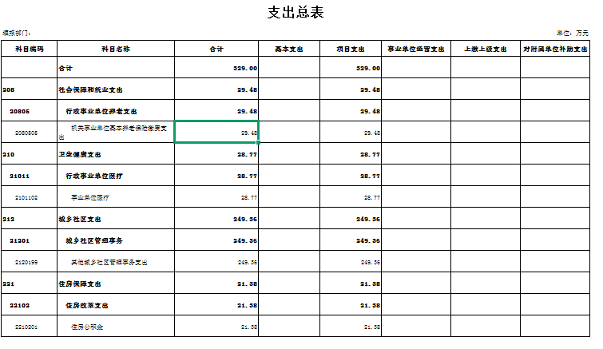
三、部门支出总表

四、财政拨款收支总表
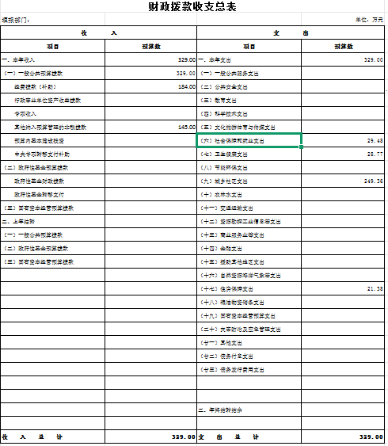

- 一般公共预算支出表
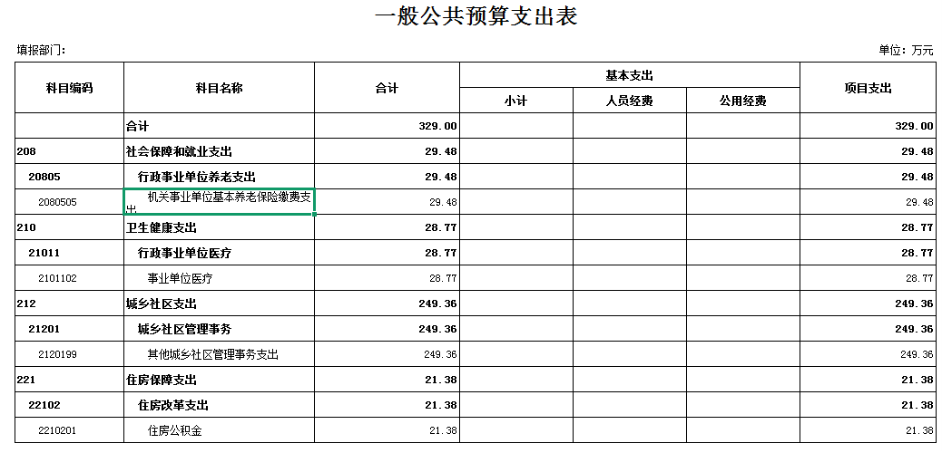
六、一般公共预算基本支出表
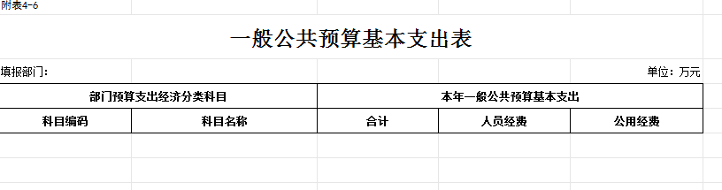
七、一般公共预算“三公”经费支出表
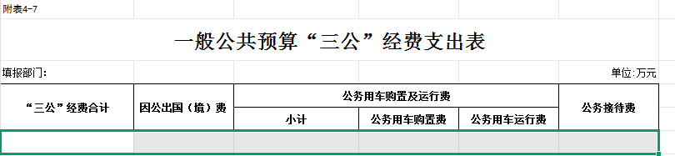

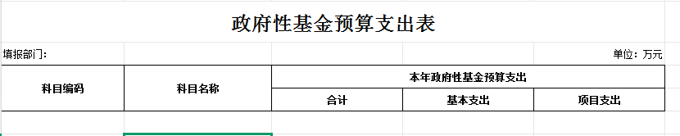
八、政府性基金预算支出表

九、项目支出表

十、国有资本经营预算支出表

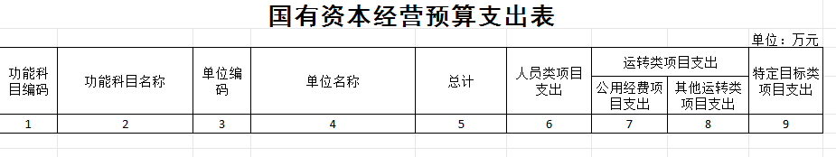
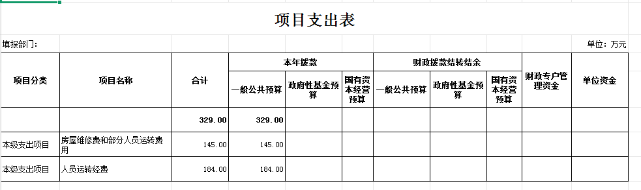

第四部分 名词解释
一、一般公共预算财政拨款收入：指本级财政一般公共预算当年拨付的资金。
二、人员类项目：指部门和单位有关人员的工资福利支出、对个人和家庭的补助支出项目。
三、运转类项目：指各部门和单位为保障其机构自身正常运转、完成日常工作任务所发生的公用经费项目和专项用于大型公用设施、大型专用设备、专业信息系统运行维护等的其他运转类项目。
四、特定目标类项目：指部门和单位为完成其特定的工作任务和事业发展目标所发生的支出。
五、机关运行经费：为保障行政单位(包括参照公务员法管理的事业单位)运行用于购买货物和服务的各项资金，包括办公及印刷费、邮电费、差旅费、会议费、福利费、日常维修费、专用材料及一般设备购置费、办公用房水电费、办公用房取暖费、办公用房物业管理费、公务用车运行维护费以及其他费用等。
六、“三公”经费：指使用一般公共预算财政拨款安排的因公出国(境)费、公务用车购置及运行维护费和公务接待费。其中，因公出国(境)费用反映单位公务出国(境)的国际旅费、国外城市间交通费、住宿费、伙食费、培训费、公杂费等支出；公务用车购置及运行维护费反映单位公务用车车辆购置支出(含车辆购置税)及租用费、燃料费、维修费、过桥过路费、保险费、安全奖励费用等支出；公务接待费反映单位按规定开支的各类公务接待(含外宾接待)费用。
七、政府采购：是指各级国家机关、事业单位和团体组织，使用财政性资金采购依法制定的集中采购目录以内的或者采购限额标准以上的货物、工程和服务的行为。政府采购不仅是指具体的采购过程，而且是采购政策、采购程序、采购过程及采购管理的总称，是一种对公共采购管理的制度，是一种政府行为。

